**ТЕХНИЧЕСКИ УНИВЕРСИТЕТ – СОФИЯ**

ФАКУЛТЕТ ПО КОМПЮТЪРНИ СИСТЕМИ И ТЕХНОЛОГИИ

КОМПЮТЪРНО И СОФТУЕРНО ИНЖЕНЕРСТВО

**Програмни Среди:**

Курсова работа:

„Дигитализация на структура на въпрос“

**Предоставените материали**

|  |  |  |
| --- | --- | --- |
| Съставил: | Факултетен номер: | Група: |
| Ангел Любомиров Стойнов | 121222150 | 40 |

Съдържание:

Въпрос от конспекта: 2

Условие: 3

44-02: 4

44-04: 7

# Въпрос от конспекта:

44. Интерфейсни типове. Използване на интерфейси със стойностни типове.

# Условие:

Структура на **въпрос от конспекта** е написана на ръка или не е оформена в изисквания вид (точки и подточки). Получавате я във сканиран вид с предложения по нея кое да е точка, кое да е подточка и кое да се изключи. Трябва да я преправите в електронен документ според предложенията и/или предлагате нови/различни точки/подточки според вашата преценка за зададената структура. Документирате обосновка за всяка точка и подточка защо сте преценили, че трябва да участва в електронния вариант.

**Моля, комбинирайте двете предложени структури в една обща.**

# 44-02:

Тук изглежда сложността е да се изберат подходящи подточки към така изброените точки. Също трябва да се добавят точки за Стойностните типове поддържащи интерфейси.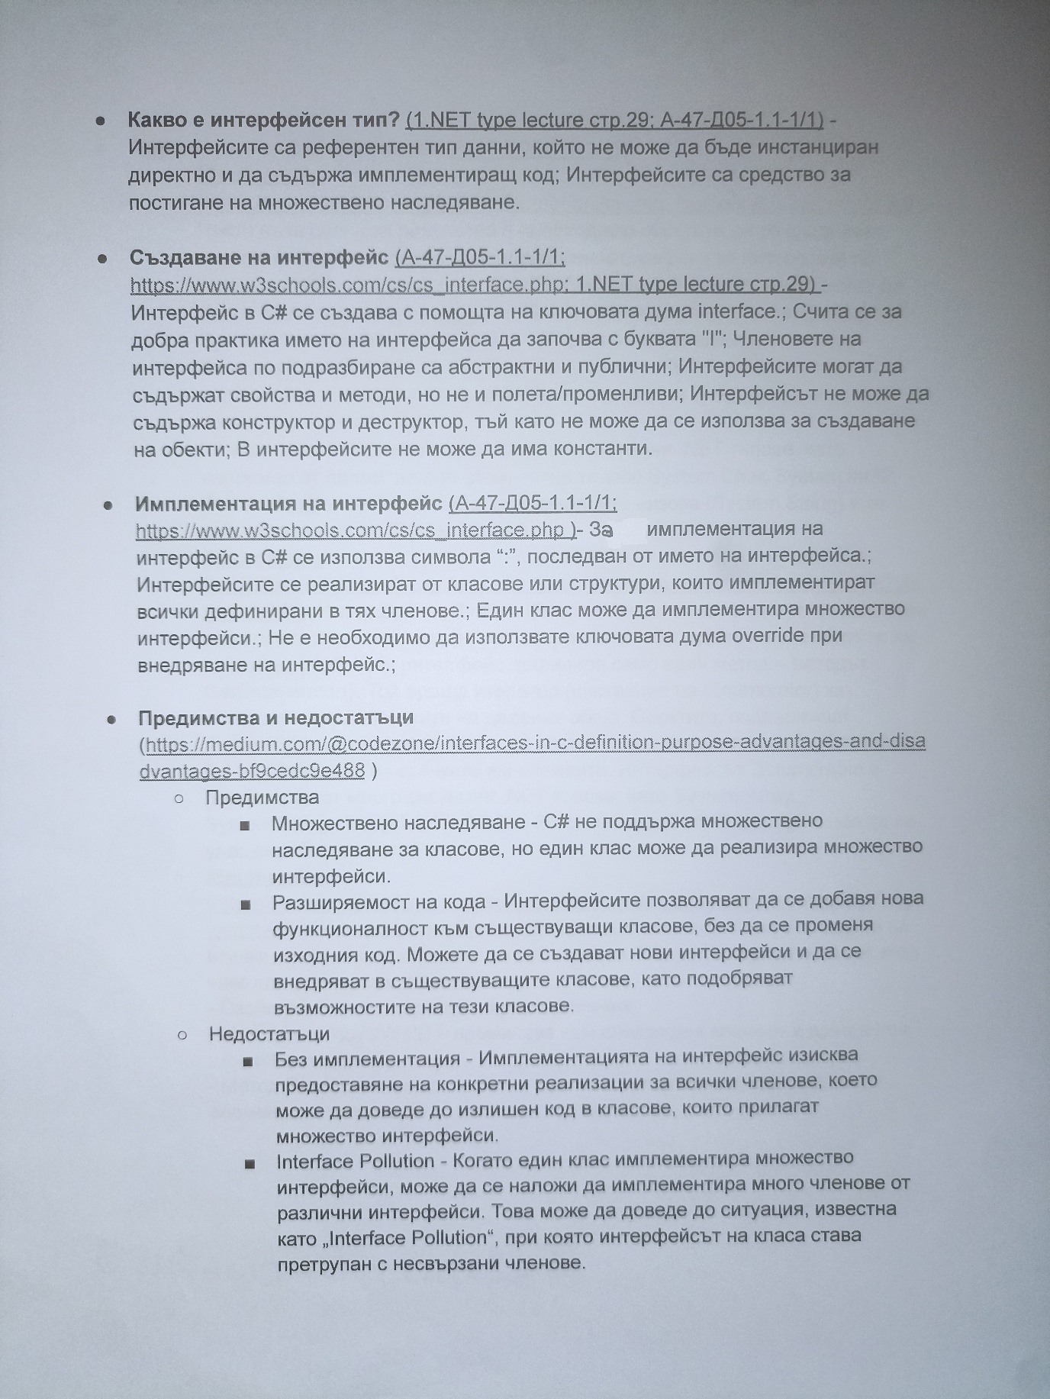

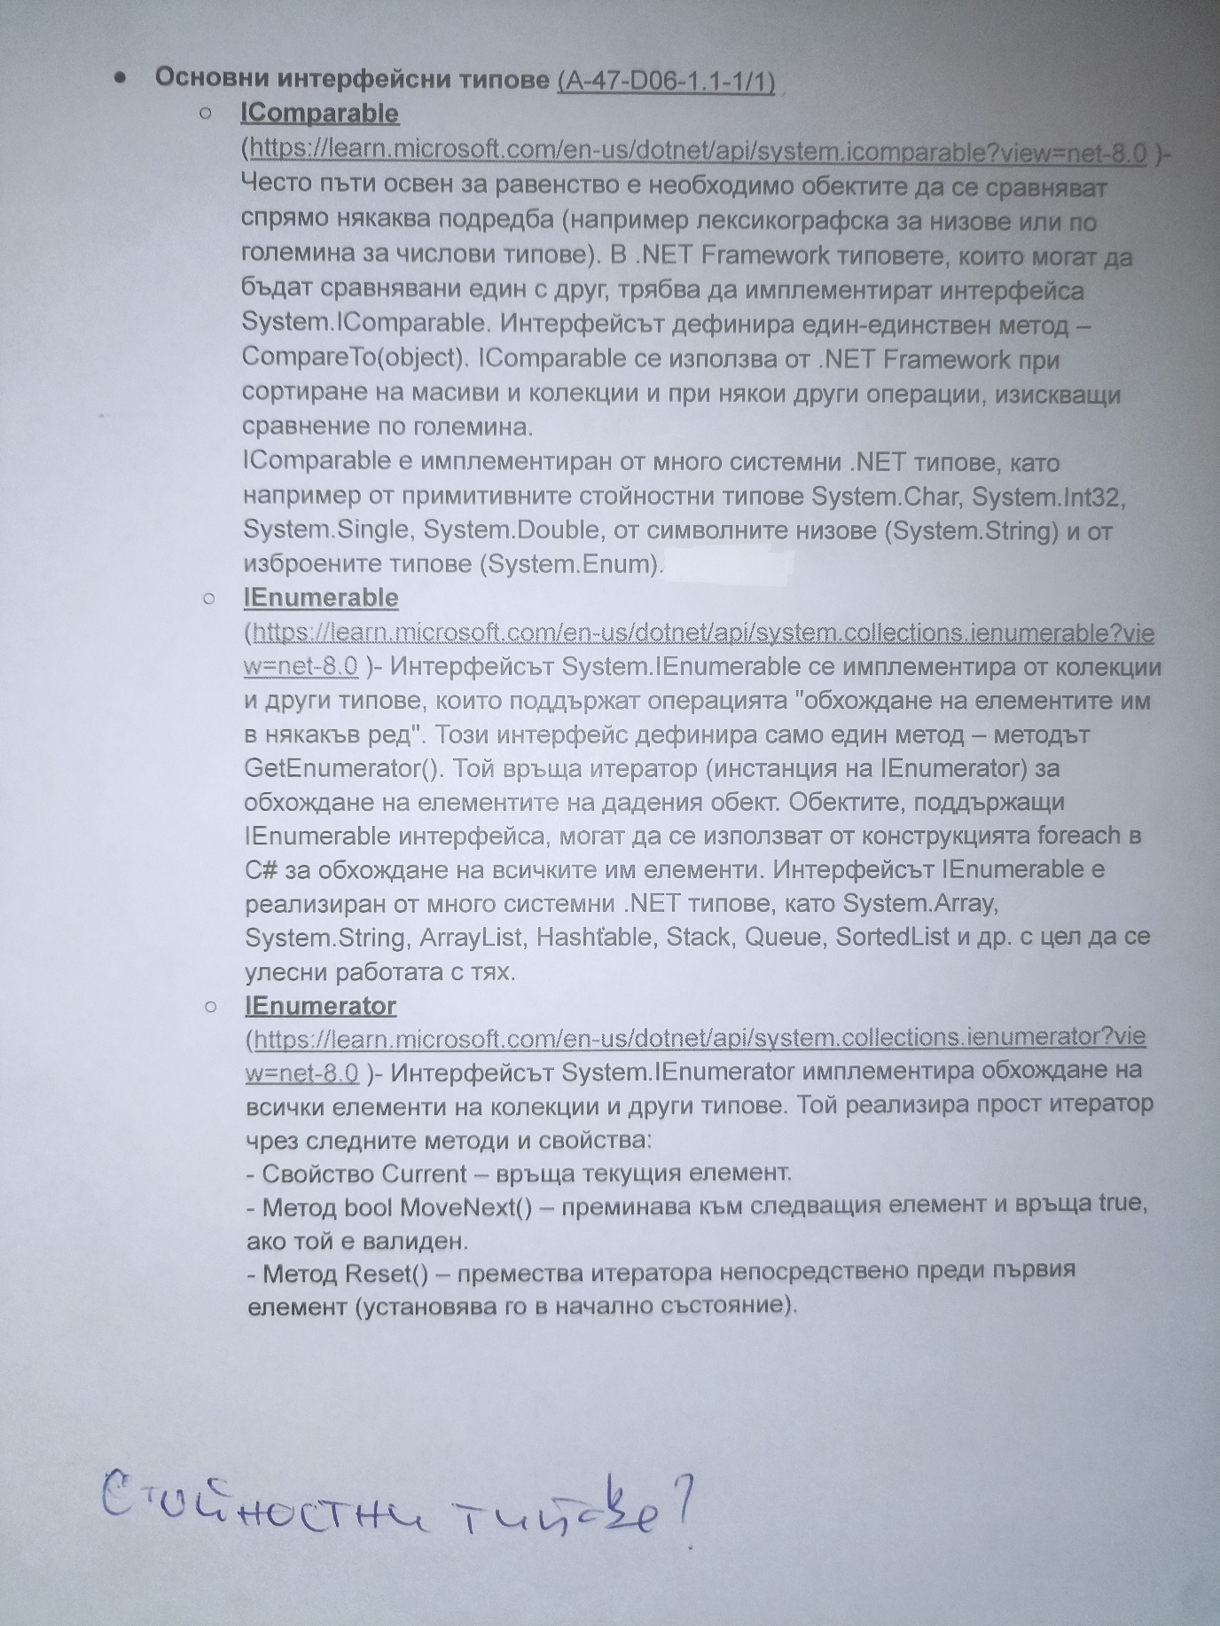

# 44-04:

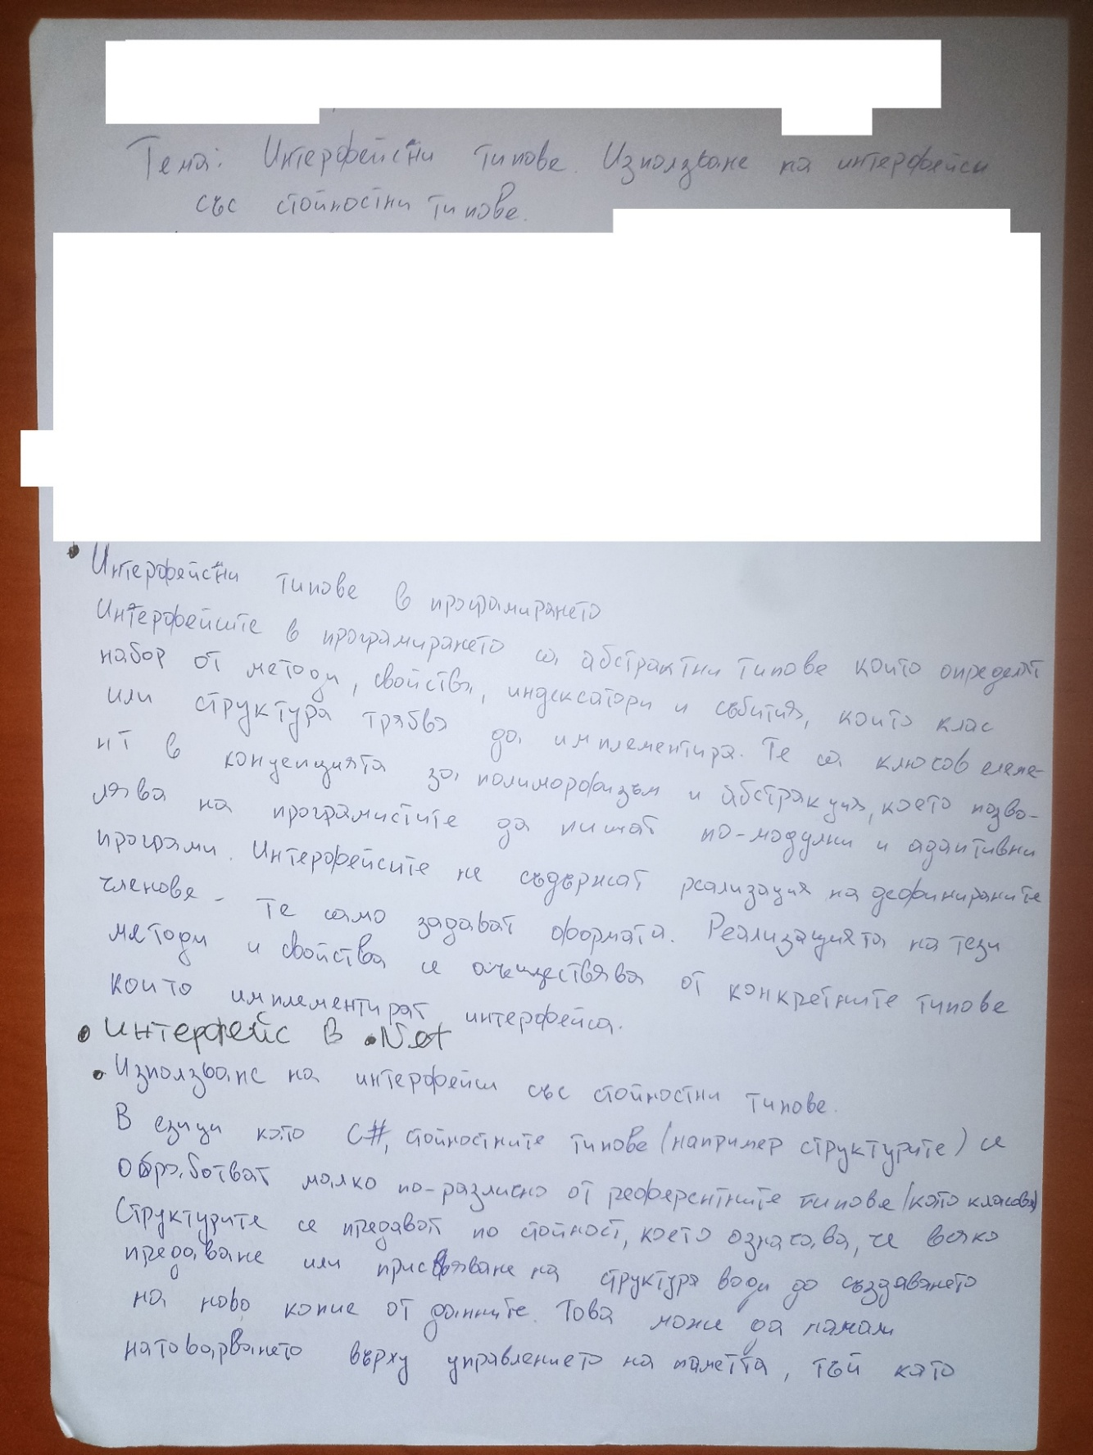Тук изглежда трябва да се реши дали предложените от мен точки са валидни. Също да се изведат подточки от текста. Трябва и да се добавят и точки за интерфейсните типове, не само са употребата им със стойностни такива.

